附件2：
庙小“百名教师大走访” 二 年级组被访学生名单
班级 | 被访学生 | 性别 | 户 籍 | 联系方式 | 参与老师
二5 | 张婧逸 | 女 | 河南商丘 | 15722790947 | 李佳晨 郭霖
二5 | 孙桐 | 男 | 河南省驻马店 | 18961447533 | 李佳晨 郭霖
二5 | 时恪 | 男 | 安徽省宿州市 | 18096466316 | 李佳晨 郭霖
二5 | 段可心 | 女 | 四川省德阳市 | 15883849262 | 李佳晨 郭霖
二5 | 鲁言慷 | 男 | 安徽省六安市 | 18261169121 | 李佳晨 郭霖

附件3
武进区庙桥小学教师“大家访”活动记录表
主题： 心与心的碰撞
教师姓名 | 李佳晨 | 班级 |  | 二5 | 学生姓名 |  | 张婧逸
家长姓名 | 杜利田 |  | 同行教师 |  |  | 郭霖
家访时间 | 2024.09.03 |  | 家访形式 |  |  | 面谈
家访起因 | 上门了解孩子的生活环境，全面了解在家的情况
家访过程 | 1、沟通该生在校表现；  2、了解该生在家的学习与生活状态；  3、评价该生近期表现，提出建议与期望；  4、提出期待，希望家长配合学校工作，共同陪伴孩子成长。  5、听取家长对该生在家里整体情况的概述。  6、听听孩子自己的新声和诉求，对孩子有更多全面的了解。
情况分析 | 家里欠有大额外债，加上天气原因庄稼收成较低，家有老人长期就医吃药。
措施与成效 | 在学校与其他任课老师形成共教共育的教育环境，大家对她齐抓共管，同时给与她更多的关注和关爱。
家访反思 | 原来每个孩子身上折射出来的问题不是无缘无故来的，而是生活环境和生活经历影响而成的，作为老师不能只盯着孩子身上的毛病，而是要去探究背后的故事，给予孩子一份包容，给予家长一份理解。
活动掠影 | 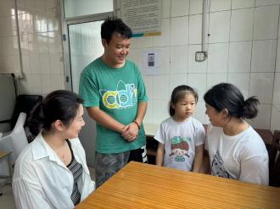
附件3
武进区庙桥小学教师“大家访”活动记录表
主题： 心与心的碰撞
教师姓名 | 李佳晨 | 班级 |  | 二5 | 学生姓名 |  | 孙桐
家长姓名 | 刘运红 |  | 同行教师 |  |  | 郭霖
家访时间 | 2024.09.09 |  | 家访形式 |  |  | 面谈
家访起因 | 上门了解孩子的生活环境，全面了解在家的情况
家访过程 | 1、沟通该生在校表现；  2、了解该生在家的学习与生活状态；  3、评价该生近期表现，提出建议与期望；  4、提出期待，希望家长配合学校工作，共同陪伴孩子成长。  5、听取家长对该生在家里整体情况的概述。  6、听听孩子自己的新声和诉求，对孩子有更多全面的了解。
情况分析 | 父亲在外打工收入低微，爷爷尿毒症需要治疗，至今在吃药和透析维护，家里还有高龄老人赡养。
措施与成效 | 在学校与其他任课老师形成共教共育的教育环境，大家对他齐抓共管，同时给与她更多的关注和关爱。
家访反思 | 原来每个孩子身上折射出来的问题不是无缘无故来的，而是生活环境和生活经历影响而成的，作为老师不能只盯着孩子身上的毛病，而是要去探究背后的故事，给予孩子一份包容，给予家长一份理解。
活动掠影 | 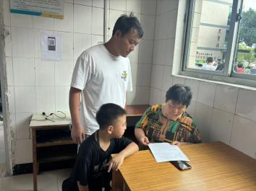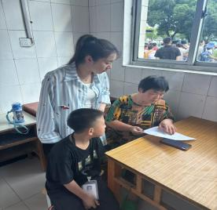
附件3
武进区庙桥小学教师“大家访”活动记录表
主题： 心与心的碰撞
教师姓名 | 李佳晨 | 班级 |  | 二5 | 学生姓名 |  | 时恪
家长姓名 | 时散峰 |  | 同行教师 |  |  | 郭霖
家访时间 | 2024.09.10 |  | 家访形式 |  |  | 面谈
家访起因 | 上门了解孩子的生活环境，全面了解在家的情况
家访过程 | 1、沟通该生在校表现；  2、了解该生在家的学习与生活状态；  3、评价该生近期表现，提出建议与期望；  4、提出期待，希望家长配合学校工作，共同陪伴孩子成长。  5、听取家长对该生在家里整体情况的概述。  6、听听孩子自己的新声和诉求，对孩子有更多全面的了解。
情况分析 | 孩子在校行为规范，能与同学和睦相处，自觉遵守学校及班级规章制度，但学习方法不够正确，学习主动性不够，学科发展不平衡。
措施与成效 | 家长希望在校期间，老师能够更加严格的监督、管理，督促其工整的书写，迅速的完成作业，改掉拖拉的毛病，养成良好的学习习惯，提高学习质量。
家访反思 | 家访过程中，把握实际，灵活调节，在轻松融洽的气氛中提出孩子存在的问题，共同商量、探讨教育措施，使学生心服口服，家长也欣然配合。在这次家访过程中，我深刻体会到，作为教师我们要积极的指导家长，同时多进行交流，家长和教师相互学习，相互信任，相互合作，结成一个家庭学校的教育同盟。那么我们的教育会获得更大的成功。
活动掠影 | 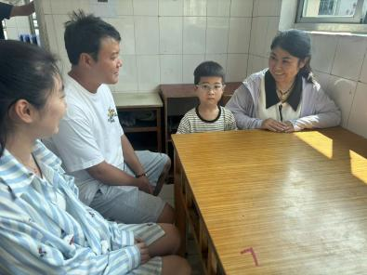

附件3
武进区庙桥小学教师“大家访”活动记录表
主题： 心与心的碰撞
教师姓名 | 李佳晨 | 班级 |  | 二5 | 学生姓名 |  | 段可心
家长姓名 | 段好 |  | 同行教师 |  |  | 郭霖
家访时间 | 2024.09.10 |  | 家访形式 |  |  | 面谈
家访起因 | 上门了解孩子的生活环境，全面了解在家的情况
家访过程 | 1、沟通该生在校表现；  2、了解该生在家的学习与生活状态；  3、评价该生近期表现，提出建议与期望；  4、提出期待，希望家长配合学校工作，共同陪伴孩子成长。  5、听取家长对该生在家里整体情况的概述。  6、听听孩子自己的新声和诉求，对孩子有更多全面的了解。
情况分析 | 在班级中品德、学习全面发展，堪称楷模。这个孩子在平日的学习、生活中情绪也是有波动的
措施与成效 | 作为有心的家长，孩子的成长也是自己的一个成长过程。假期参与社会活动，让自己与孩子在活动中相互磨合，相互了解，相互学习，相互成长也是一个好方法。
家访反思 | 家庭作业受限于班级授课制的共性，家长根据孩子的个性进行调整，更有利于孩子的知识和能力的发展，这是值得提倡的。
活动掠影 | 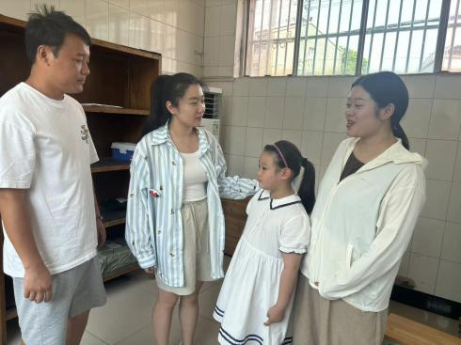
附件3
武进区庙桥小学教师“大家访”活动记录表
主题： 心与心的碰撞
教师姓名 | 李佳晨 | 班级 |  | 二5 | 学生姓名 |  | 鲁言慷
家长姓名 | 鲁礼伟 |  | 同行教师 |  |  | 郭霖
家访时间 | 2024.09.10 |  | 家访形式 |  |  | 面谈
家访起因 | 上门了解孩子的生活环境，全面了解在家的情况
家访过程 | 1、沟通该生在校表现；  2、了解该生在家的学习与生活状态；  3、评价该生近期表现，提出建议与期望；  4、提出期待，希望家长配合学校工作，共同陪伴孩子成长。  5、听取家长对该生在家里整体情况的概述。  6、听听孩子自己的新声和诉求，对孩子有更多全面的了解。
情况分析 | 学生在校表现：该孩子在校是个有礼貌的孩子，对人很宽容，由于成绩比较落后还不够自信，学习习惯不是很好，比较拖拉。
措施与成效 | 孩子的父母也表示出了积极认同，并且答应我，会积极配合各科老师对孩子进行心理疏导，主动和孩子多交流，使王志菲尽快融入到正常的学习生活环境中去。
家访反思 | 孩子的发展是多角度的，所以我们可以通过多种渠道去看孩子，寻找他们的可欣赏点，让他们和我们能够相互地了解、理解。
活动掠影 | 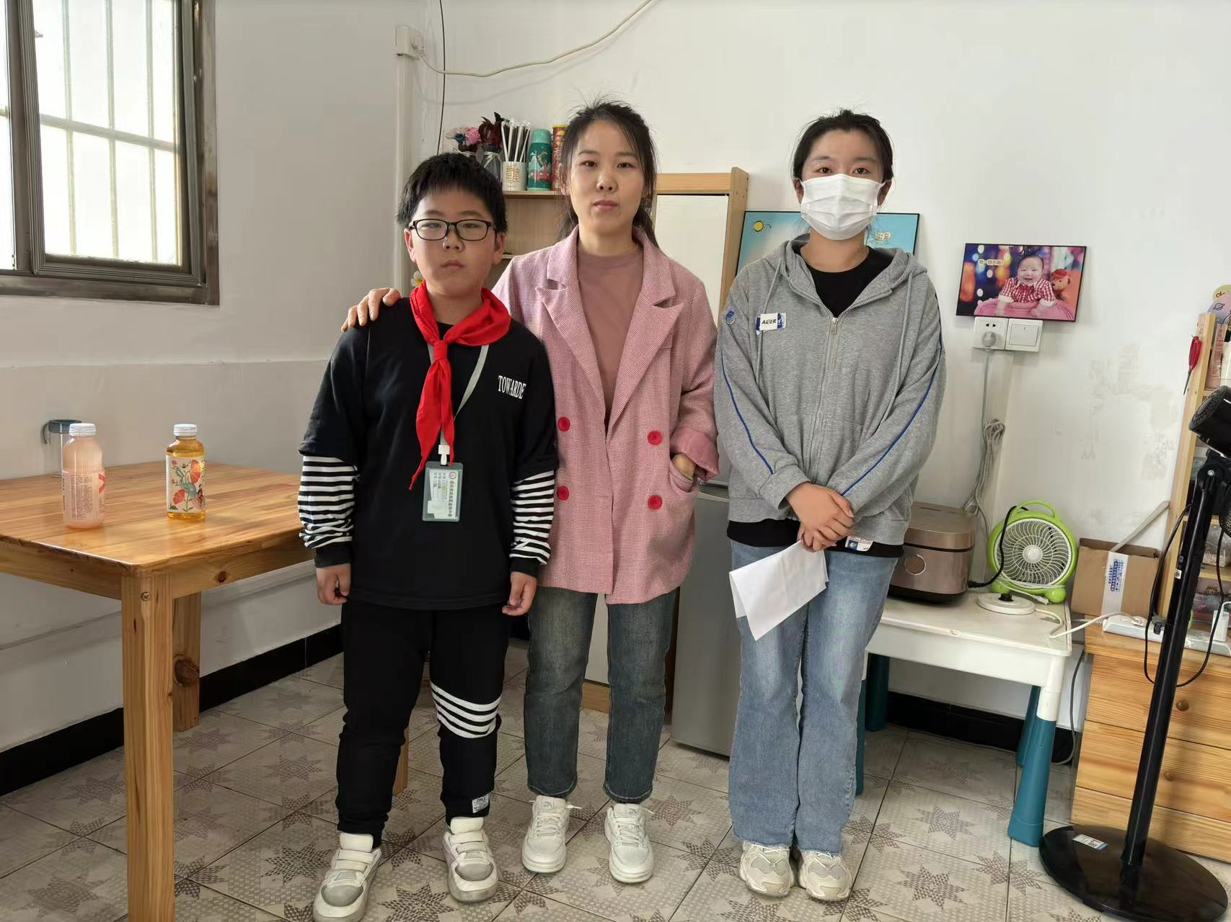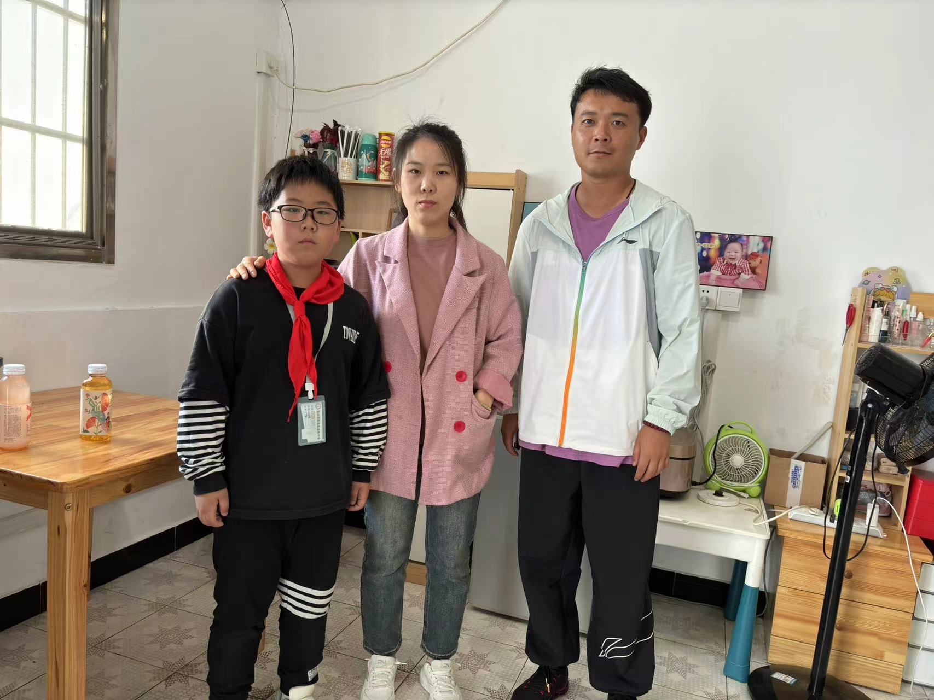
附件4
常州市教育系统教师“大家访”活动案例
主题：心与心的碰撞
家访起因 | 今年，我执教二年级，我们班有这样一个女孩子，他瘦瘦小小的，但很精神，长得也非常可爱。这是一个内向的孩子，从不多言多语，很静，做事让老师很放心，但也缺少活力和自信。为了深入了解这个可爱的小女孩，一起走进了她的家，进行了一次家访。
家访经过 | 今天下午，我来到我班这个学生的家，和其他种地的一样，学生的家长在家里忙忙碌碌的，孩子在门口接我，我与孩子到家后，家长看到我忙让座位，我坐下和家长随意聊了几句，当我说出来意时，家长才说出：“我还以为孩子表现得不好呢。”家长笑了。  家长说话很直爽：孩子大多时间在她外婆家，但再忙也抽时间看看孩子近期的作业情况，孩子也很爱读书，自从上学后经常回家读故事书、作文书，间隔一段时间就要到新华书店买一、两本新书回来看……  他的妈妈告诉我，他的爸爸在外打工。孩子虽然成绩不好，但是在家孝敬父母，爷爷奶奶，很勤劳，积极地承担家务劳动，心眼实。孩子的动作慢，爷爷奶奶也很溺爱，长期是在家边做作业，边看电视。了解到这些情况，我突然间很喜欢这个孩子，现在自我中心的孩子比比皆是，心中有父母、老人的太少，更不说主动承担家务。于是，我表扬了孩子，并下决心让他担任劳动委员，为班级服务。希望通过承担责任提高学生的自信心。
情况分析 | 到学生家中，家里母亲在家，家长知道小孩很早就是这个毛病但是却无从下手。就是一个劲的说我们也没有办法。但是值得庆幸的是经过耐心的交流，说明家访的来意后，家长终于放下思想包袱于我进行了交谈。从家长口中得知，原因可能有几方面。孩子很内向，虽然是女孩子，但是也很好玩，而且具有一定的惰性。孩子回到家后就沉醉在电视中，对其中的情节津津乐道，但是对学习却基本只字不提，可能这也是孩子行为反常的原因之一。而且学科中有她并不是很乐学的科目，比如说数学。学习起来较为吃力，她可能产生了畏难情绪。加上家长工作比较忙，没有时间辅导孩子学习，在刚刚上学时就没有养成良好的学习习惯。
措施与成效 | 1.制定规律的作息时间，共同遵守  家长和孩子一起亲子制作规律、科学的作息时间，大家共同遵守。孩子在遵守规则方面是欠缺的，但是有了大人的参与，孩子的积极性会有很大的提高，大家一起遵守也刺激了孩子的好胜心。  2.养成良好的作息时间，提高身体抵抗力  孩子的健康是首要的，孩子有了良好的作息时间既能更好的安排学习、生活还能拥有健康的体魄。  3.提升语言表达能力  家长可以利用晚上或者周末时间，多给幼儿进行故事小游戏。这样不仅能锻炼幼儿的语言表达能力，还有助于胆量的提升。  4.培养独立自主的能力  家长应该有意识从小锻炼孩子自己的事自己做的习惯。这样可以培养孩子的责任感、自立能力、自尊心、自信心和办事能力，当孩子在生活中养成了自己的事自己做的习惯，养成主动做--些家务劳动的生活习惯时，孩子的独力意识与自我责任感就已增强了很多。  5.把握幼儿的语言兴趣，提高讲述语言的积极性  在活动中，教师要把握好孩子们的语言兴趣，并给孩子创设自由、宽松的语言氛围。在日常生活中我们不难发现，当成人与幼儿就某个感兴趣的话题进行讨论时，不仅能引起幼儿对说的愿望，同时也极大地丰富了语言的表达能力。
家访反思 | 通过这次家访，我认识到，家访是必不可少的教育形式。  1、能全方位认识孩子。了解了很多学校里无法了解的东西，认识了更真实、更全面的学生。经过家访，全面了解了他们后，在今后的教育中，能更好地掌握他们的心理，以引导他们的行为。  2、能更好地建立了家长与老师之间的信任。我感觉，第一次的家访很重要，这是你与家长真正面对面，走进他们的生活，坐下来聊聊他们的孩子，于是我们拿出比平时更耐心地向学生家长讲述我校的办学理念，孩子的在校表现等基本情况，帮助家长树立正确的教育理念，解决家庭教育方面的一些困惑，这就增强了家长的责任意识和信任度。很多家长对于我们的到，很受感动，也很热情。  3、获得许多第一手育人资料。我们的家访深入到了每一个学生的家庭，忠诚地与学生、与家长交流，了解每一个学生地家庭状况，学习环境，学生的个性，在家的表现，了解到家长的希望、要求以及教育方法等，为今后的教学工作奠定了基础。  4、教师对单亲家庭的学生，要多给他们的爱，让他们能感觉到集体的温暖，在爱的天空中享受人间的真情。  通过家访，我也感受到家庭教育存在的问题。这次走访的学生，大多数家长比较忙，家长们无暇照顾孩子们的学习，有空也是随口问声“作业做好没有？”这样致使孩子们的学习的自觉性较差，通过这次与家长的交流，使家长们也知道了照顾孩子不仅是关心孩子的吃喝，孩子的学习也要照顾周到。在家访时的交谈中，我深深体会到家长的期盼，深感责任重大，对今后的工作更不应有懈怠之心。
作者：武进区庙桥小学 李佳晨

